Espacio curricular: GEOGRAFIA
Curso: 4 año Maña y Tarde
Divisiones: 1ra, 2da, 3ra, 4ta y 5ta
Docente/s Responsable/s: MIRANDA Iván Marcelo, GUTIERREZ Víctor Rafael, OVANDO Claudia Gabriela, ALVAREZ María Alejandra
TEMA/S: PROBLEMATICAS AMBIENTALES – AREAS PROTEGIDAS
TRABAJO PRÁCTICO 10 REGION MESOPOTAMICA
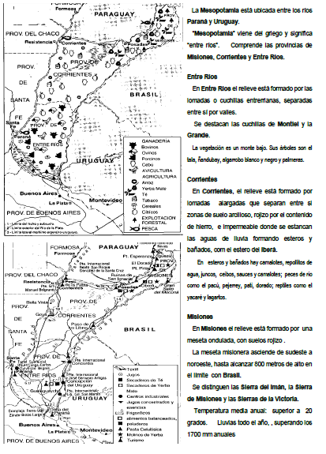

Cuídate…! Cuídanos….! #QudateEnCasa!!!

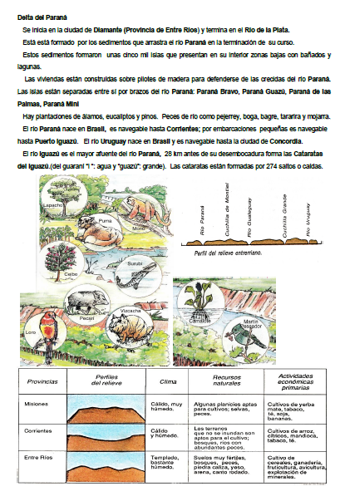

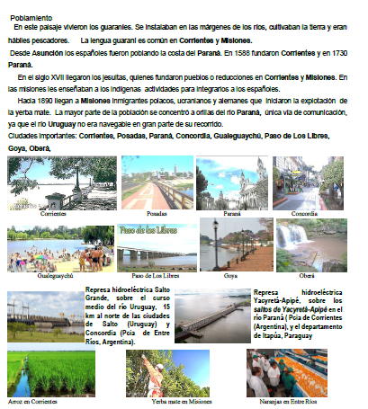

ACTIVIDADES.
- Elabora un mapa en tu carpeta (con tamaño de la hoja completa) de la región, diferenciando cada provincia con un color, marcar al menos cinco ciudades importantes en cada provincia.

- Realiza un mapa conceptual con el relieve, bioma e hidrografía de la región.

- Buscar la leyenda que haga referencia al origen del nombre Mesopotamia.

- Explica cómo se formó el Delta del Paraná.

- Completa el siguiente cuadro: para ello observa atentamente el mapa 1. Actividades pesqueras, agrícolas, industriales, ganaderas, etc de cada provincia.
PROVINCIAS | ACTIVIDADES
MISIONES
ENTRE RIOS
CORRIENTES

- CRUCIGRAMA.
M _ _ _ _ _ _ _ _
E _ _ _ _ _
S _ _ _ _ _
O _ _ _ _
P _ _ _ _ _ _
_ _ _ _ O
T _
A _ I _ _ _ _ _ _ _
M _ _ _ _ _ _ _
I _ _ _
_ A _ _ _ _

Fruta que se cultiva en Entre Ríos.
Zona de suelo arcilloso donde se estanca el agua, común en Corrientes.
Pez de Río, común en el Paraná.
Tipo de ganado que se cría en Entre Ríos, sirve para carne y lana.
Tipo de árbol, común en Entre Ríos.
Árbol común en la ribera del Paraná, es nuestra Flor nacional.
Cultivo muy común en Misiones, sirve para hacer infusiones.
Actividad muy común en Entre Ríos.
Provincia que integra la Mesopotamia.
Sierra de Misiones – cuerpo con magnetismo.
Río de la Mesopotamia sobre el cual está ubicada la ciudad de Paraná.

- Anotar que podes ver en cada foto? Ejemplo: Foto 1: Corrientes.
Foto 2:

Cuídate…! Cuídanos….! #QudateEnCasa!!!

